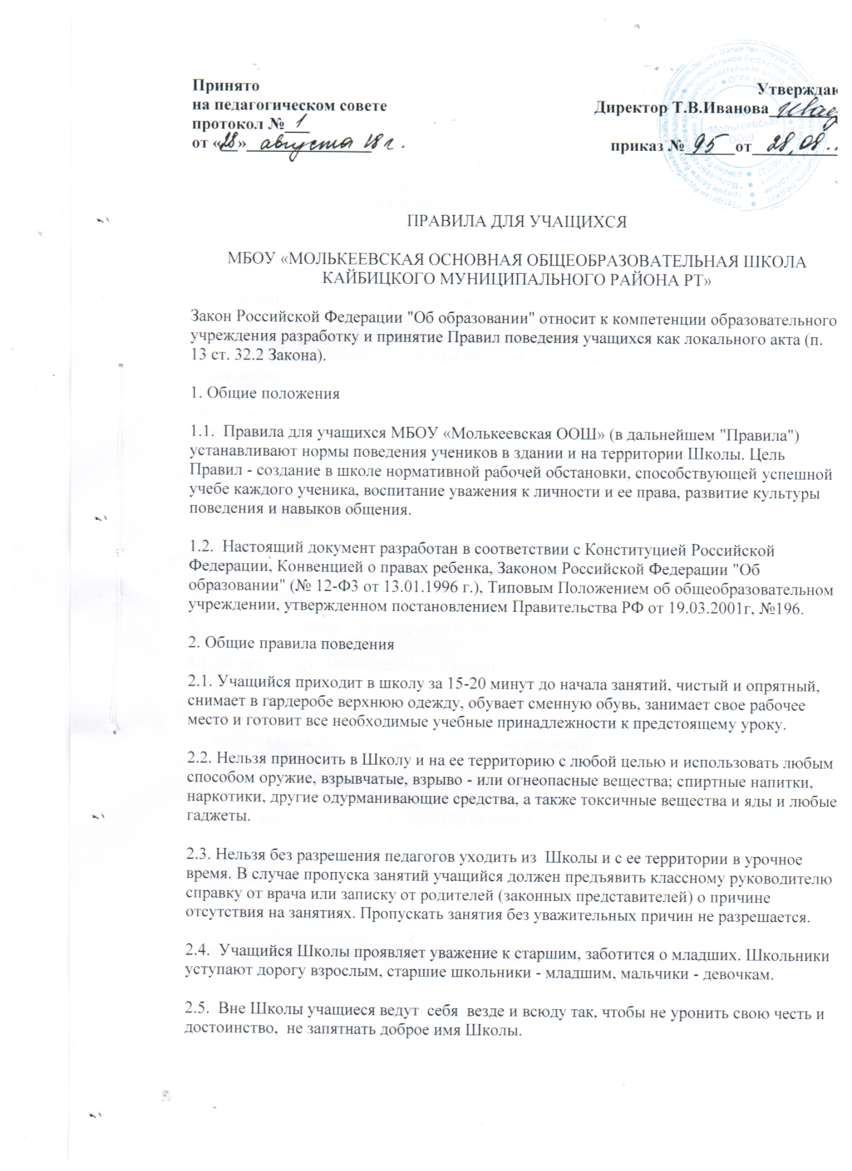
2.6. Учащиеся берегут имущество школы, аккуратно относятся как к своему, так и к чужому имуществу.
3. Поведение на занятиях
3.1. При входе педагога в класс, учащиеся встают в знак приветствия и садятся после того, как педагог ответит на приветствие и разрешит сесть. Подобным образом учащиеся приветствуют любого взрослого, вошедшего в класс во время занятий.
3.2. Каждый учитель определяет для своих занятий правила поведения учащихся на занятиях в соответствии с Законом "Об образовании" (№ 12-Ф3 от 13.01.1996 г.), Уставом и Правилами внутреннего трудового распорядка Школы.
3.3. Во время урока нельзя шуметь, отвлекаться самому и отвлекать товарищей от занятий посторонними разговорами, играми и другими не относящимися к уроку делами. Урочное время должно использоваться учащимися только для учебных целей.
3.4. В случае невыполнения домашнего задания по какой либо причине, учащийся до урока сообщает об этом учителю. Если во время занятий учащемуся необходимо выйти из класса, то он должен встать и попросить разрешения педагога.
3.5. Если учащийся хочет задать вопрос учителю или ответить на вопрос учителя, он поднимает руку.
3.6. В каждом классе в течение учебного дня дежурят учащиеся, которые помогают учителю в подготовке наглядных пособий, сообщают учителю об отсутствии ученика на уроке.
4. Поведение до начала, в перерывах и после окончания занятий
4.1. Во время перерывов (перемен) учащийся обязан:
- навести чистоту и порядок на своем рабочем месте;
- выйти из класса (по просьбе или требованию учителя);
- подчиняться требованиям педагога и работников школы;
- помочь подготовить класс по просьбе педагога к следующему уроку;
- идти в раздевалку, столовую (при организации коллективного питания) только в сопровождении учителя, классного руководителя.
Учащимся запрещается:
- бегать по лестницам, вблизи оконных проемов и в других местах, не приспособленных для игр;
- толкать друг друга, бросаться предметами и применять физическую силу;
- употреблять непристойные выражения и жесты, шуметь, мешать отдыхать другим.
4.2. Дежурный по классу:
- сообщает об изменениях в расписании;
- находится в классе во время перемены;
- обеспечивает порядок в классе;
- помогает педагогу подготовить класс к следующему уроку;
- после окончания занятий производит посильную уборку класса;
- в случае отсутствия ученика на уроках после занятий узнает по телефону причину, сообщает
домашнее задание.
4.3. Учащиеся, находясь в столовой:
- подчиняются требованиям педагога и работников столовой;
- соблюдают очередь при получении еды;
- проявляют внимание и осторожность при получении и употреблении горячих и жидких блюд;
- употребляют еду и напитки, приобретенные в столовой и принесенные с собой, только в столовой;
- убирают стол после принятия пищи.
5. Заключительные положения
5.1. Учащиеся не имеют права во время нахождения на территории школы и при проведении школьных мероприятий совершать действия, опасные для жизни и здоровья самого себя и окружающих.
5.2. Настоящие Правила распространяются на территории школы и на все мероприятия, проводимые школой.
5.3. За нарушение настоящих Правил и Устава Школы учащиеся привлекаются к ответственности по Правилам для взыскания.
5.4. Настоящие Правила вывешиваются в Школе на видном месте для всеобщего ознакомления.

